Владикавказ – город жизни!
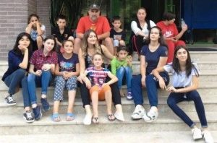
«Когда посетит тебя горе, взгляни вокруг и утешься: есть люди, доля которых еще тяжелее твоей», - сказал Эзоп. Как часто за чередой житейских буден, мелких личных проблем и неурядиц многие не замечают окружающих, острее всего нуждающихся в поддержке: немощных пожилых, сирот, инвалидов, людей, оказавшихся в силу обстоятельств в тяжелой ситуации. Лицеисты стараются не проходить мимо тех, кто нуждается в помощи. Вместе с педагогами ребята участвуют в различных благотворительных и миротворческих акциях, поддерживают деятельность организаций, направленных на ЗОЖ и волонтерскую работу. Совместная практика «Учитель – ученик: на пользу обществу» приносит свои заметные плоды в воспитании граждански активных личностей. Классный руководитель 9 «В» класса владикавказского МБОУ - Лицея Елизавета Таймуразовна Суанова - волонтер РОБО РСО-Алания «Большое Сердце» (помощь детским домам, домам престарелых, сиротам, участие в программе «Россия без сирот») и СОРОО СЗОЖ «Здоровая Осетия» (профилактика наркомании и помощь людям, попавшим в зависимость). Уверенно следуя направлениям программы «Владикавказ – город жизни», учитель воспитывает в своих подопечных любовь к спорту, неприятие пагубных привычек, основы толерантности и взаимопомощи. Инициативная группа девятиклассников вместе с педагогом и президентом Северо-Осетинской региональной общественной организации содействия здоровому образу жизни «Здоровая Осетия» Таймуразом Тимофеевичем Дзахсоровым посетила воспитанников детского дома «Виктория». Гостям были очень рады. Дети успели подружиться и весело провели время: играли в футбол, волейбол, другие подвижные игры. Лицеисты поделились позитивными эмоциями и теплом сердец с ребятами, оставшимися без попечения родителей, преподнесли сувениры и сладкие подарки.

Мы выбираем здоровый образ жизни!
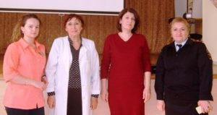
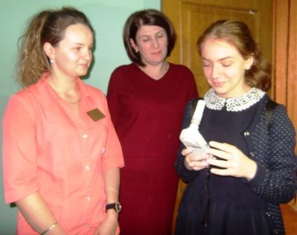
19 октября 2017 года в лицее прошла актуальная акция «Здоровый образ жизни – профилактика употребления алкоголя и психотропных веществ». Цель мероприятия: забота об укреплении и сохранении здоровья учащихся, формирование правильных представлений и социальных навыков, норм поведения, оценок, снижающих риск приобщения к ПАВ, а также развитие личностных ресурсов, обеспечивающих эффективную социальную адаптацию, формирование ЗОЖ. В актовом зале старшеклассники встретились с компетентными специалистами. Представители ГПУЗ «Центр Здоровья» детской поликлиники №2 Ирина Руслановна Цагараева, Елена Викторовна Корзун, медсестра Зарина Витальевна Уртаева, а также - старший инспектор ОПДН ОП№2, майор полиции Людмила Константиновна Байрамова провели с ребятами обстоятельную беседу. Эпиграфом разговора служили слова древнего философа Цицерона: «Человек иногда сам себе вредит». Не секрет, что, несмотря на достижения современной науки и медицины, бороться с вредными привычками: курением, алкогольной и наркотической зависимостью очень и очень нелегко, так как они имеют глубокие корни. Лекторы ознакомили подростков с медицинскими и социально-правовыми аспектами темы, привели неутешительные примеры последствий употребления алкоголя и психотропных веществ. Каждый желающий на практике мог проверить состояние своего организма, пройдя тестирование. Врачи особо подчеркнули, что рост числа курящих и употребляющих алкоголь людей параллельно увеличивает количество опасных заболеваний. Нет ни одного органа, который бы не поражался табаком, алкоголем. Сотрудник отдела по делам несовершеннолетних отметила, что наркомания, алкоголизм, токсикомания «зажигают зелёный свет» правонарушениям различной степени тяжести; именно это основные причины, подталкивающие человека к неадекватным действиям. Расширение кругозора, повышение общей культуры поведения и формирование образа социально успешного молодого человека поможет детям и подросткам вести здоровый образ жизни, не свернуть с правильного пути.
Гармония духа, гармония тела – вот наша формула супер-успеха!
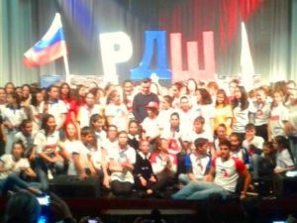
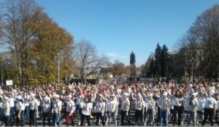
29 октября 2017 года «Российское движение школьников» отпраздновало свой третий день рождения. Торжественное открытие республиканского Слёта активистов детского движения прошло в зале Осетинского театра. Более 700 делегатов собрал юношеский форум. Были определены четыре основных направления работы – военно-патриотическое, информационно-медийное, личностное развитие и гражданская активность. К школьникам с приветственным словом обратилась председатель регионального отделения РДШ Зита Ибрагимовна Салбиева. В рамках программы слета пилотные школы выступили с отчетом о проделанной работе. Благодарственными письмами были награждены лучшие организации, реализующие деятельность РДШ по республике, по итогам учебного года, школы-участницы РДШ и педагоги, а также координатор регионального отделения движения Жанна Юрьевна Маргиева. Также прошел торжественный прием в ряды Северо-Осетинского регионального отделения Российского движения школьников. Двадцать пять юношей и девушек, лучших представителей восьмых классов вместе со своими классными руководителями – Валентиной Андреевной Джуссоевой, Светланой Евгеньевной Петросовой и Луизой Романовной Кубатиевой стали участниками мероприятий Первого республиканского слета.

